Протокол № 176
Заседания Совета
СРО НП «Строй Форум»
(далее по тексту «Партнерство»)

г. Нижний Новгород 12 февраля 2013 г.

На заседании присутствуют:
6 членов Совета СРО НП «Строй Форум» из 6:
Явка членов - 100%. Кворум имеется. Заседание правомочно.

Для ведения заседания единогласно избраны:

Председателем заседания – Жукова Лидия Валерьевна
Секретарем заседания – Самусевич Никита Альбертович

Председатель заседания Жукова Л.В. объявила ПОВЕСТКУ ДНЯ:

1. Принятие решения о внесении изменений в свидетельства о допуске к работам по строительству, реконструкции капитальному ремонту объектов капитального строительства, а также особо опасных и технически сложных объектов капитального строительства (кроме объектов использования атомной энергии), и относящихся к сфере деятельности СРО НП «Строй Форум» членам Партнерства. (Приложение № 1 к Протоколу от 12 февраля 2013 г. № 176).

2. Принятие решения о внесении изменений в реестр членов СРО НП «Строй Форум». (Приложение № 2 к Протоколу от 12 февраля 2013 г. № 176).

По первому вопросу:
СЛУШАЛИ: Председателя заседания Жукову Л.В.
ГОЛОСОВАЛИ: «ЗА» - единогласно.
РЕШИЛИ:
Внести изменения в Свидетельства о допуске к работам по строительству, реконструкции, капитальному ремонту объектов капитального строительства, которые оказывают влияние на безопасность объектов капитального строительства, а также особо опасных и технически сложных объектов капитального строительства (кроме объектов использования атомной энергии) организациям, соответствующим требованиям, предъявляемым к заявляемым видам работ и предоставившим необходимые документы (Приложение № 1 к Протоколу от 12 февраля 2013 г. № 176):

- ОАО «НИИ Проект «Территориальная мастерская № 17» ИНН 5260274972

По второму вопросу:
СЛУШАЛИ: Председателя заседания Жукову Л.В.
ГОЛОСОВАЛИ: «ЗА» - единогласно.
РЕШИЛИ:
Внести изменения в реестр членов СРО НП «Строй Форум» в связи с внесением изменений в Свидетельства о допуске к работам членов СРО НП «Строй Форум». (Приложение № 2 к Протоколу от 12 февраля 2013 г. № 176).

Настоящий протокол подписали:


Председатель заседания ________________ Жукова Лидия Валерьевна

Секретарь заседания ________________________ Самусевич Никита Альбертович

Приложение 1
к Протоколу Заседания
Совета СРО НП «Строй Форум»
от 12 февраля 2013 г. № 176

Регистрационный номер  Свидетельства о допуске | Наименование организации/ИП | ИНН | Местонахождение
№ 0344.04-2011-5260274972-С-160 | Открытое акционерное общество «НИИ Проект «Территориальная мастерская № 17» | 5260274972 | 603000, г. Нижний Новгород, ул. Костина, д. 3, пом. П 53
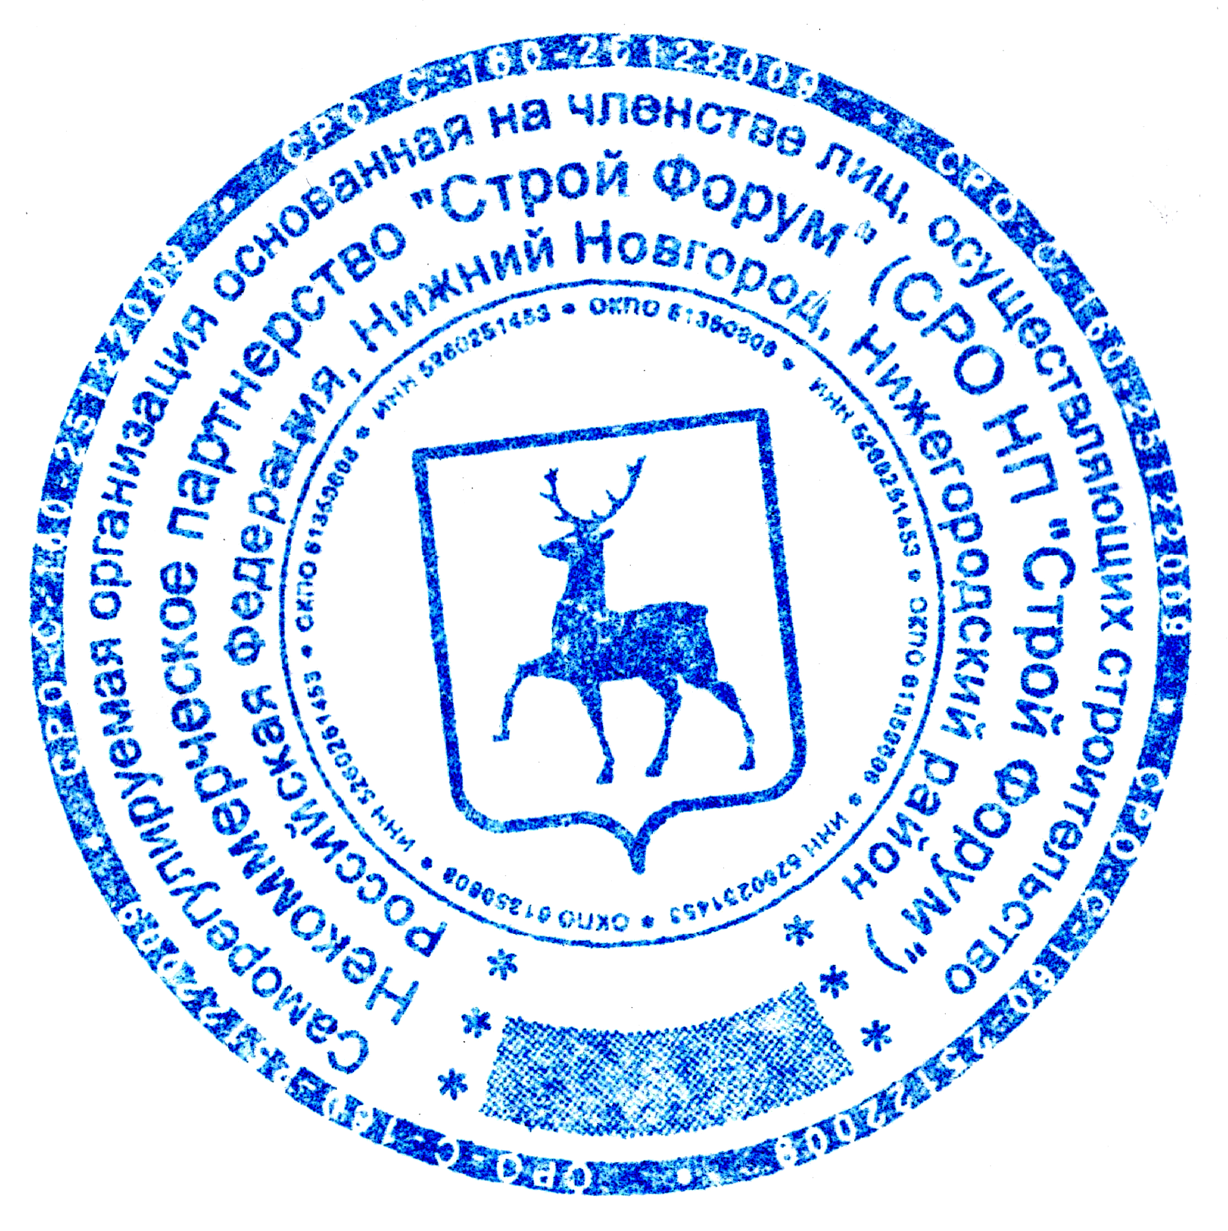

Генеральный директор Самусевич Никита Альбертович

